ФЕДЕРАЛЬНОЕ ГОСУДАРСТВЕННОЕ БЮДЖЕТНОЕ ОБРАЗОВАТЕЛЬНОЕ УЧРЕЖДЕНИЕ
ВЫСШЕГО ОБРАЗОВАНИЯ
«ДАГЕСТАНСКИЙ ГОСУДАРСТВЕННЫЙ МЕДИЦИНСКИЙ УНИВЕРСИТЕТ»
МИНИСТЕРСТВА ЗДРАВООХРАНЕНИЯ РОССИЙСКОЙ ФЕДЕРАЦИИ
ИНСТИТУТ ДОПОЛНИТЕЛЬНОГО ПРОФЕССИОНАЛЬНОГО ОБРАЗОВАНИЯ

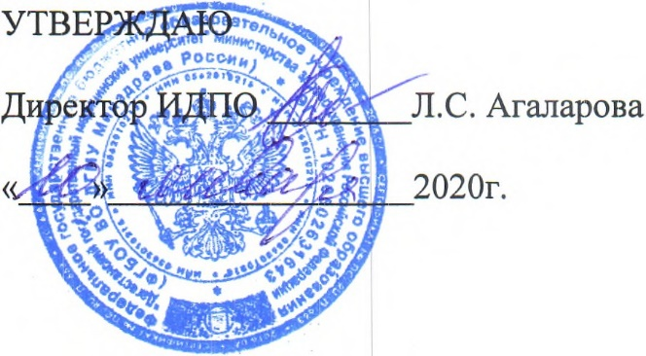

АННОТАЦИЯ

ДОПОЛНИТЕЛЬНОЙ ПРОФЕССИОНАЛЬНОЙ ПРОГРАММЫ
ПОВЫШЕНИЯ КВАЛИФИКАЦИИ ВРАЧЕЙ

ПО СПЕЦИАЛЬНОСТИ «ОНКОЛОГИЯ»

Тема: «ОНКОЛОГИЯ»

(СРОК ОСВОЕНИЯ 144 АКАДЕМИЧЕСКИХ ЧАСА)

АННОТАЦИЯ

дополнительной профессиональной программы повышения квалификации врачей «Онкология» по специальности «Онкология»

1 | Наименование программы | Онкология
2 | Объем программы | 144 часа
3 | Варианты обучения (ауд. часов в день, дней в неделю, продолжительность обучения-  дней, недель, месяцев) | 6 часов в день, 36 часов в неделю, 24 дня, 4  недели, 1 месяц.
4 | с отрывом от работы (очная) | С отрывом от работы (очная)
5 | Вид выдаваемого документа  после завершения обучения | Удостоверение о повышении квалификации.
6 | Требования к уровню и профилю предшествующего профессионального образования обучающихся | Врачи, имеющие высшее профессиональное образование по специальности "Лечебное дело","Педиатрия", послевузовское профессиональноеобразование (интернатура или ординатура) и сертификат специалиста по специальности «Онкология»
7 | Категории обучающихся | Врачи о н к о л о г и
8 | Структурное подразделение,  реализующее программу | Кафедра О н к о л о г и и с У В
9 | Контакты | https://dgmu.ru/fakultety/pediatricheskij-  fakultet/onkologii-s-usovershenstvovaniem-vrachej/
10 | Основной преподавательский состав | 6… человек, из них …3. –д.м.н., 2-профессора,  …3.к.м.н., …2.доцента
11 | Аннотация
 | Цель и задачи программы | Цель дополнительной профессиональной программы повышения квалификации врачей  «Онкология»: Подготовка квалифицированного врача- специалиста онколога, обладающего системой универсальных и профессиональных компетенций, способного и готового для самостоятельной профессиональной деятельности в специализированной области «Онкология».  Задачи: 1.Углубить базовые, фундаментальные медицинские знания, формирующие профессиональные компетенции врача-онколога, способного успешно решать свои профессиональные задачи.  - Совершенствовать профессиональную подготовку врача-онколога, обладающего клиническим мышлением, хорошо ориентирующегося в сложной патологии, имеющего углубленные знания смежных дисциплин.  - Сформировать умения провести дифференциальную диагностику основных онкологических заболеваний, определять распространенность и проводить клиническое стадирование заболеваний;  - Совершенствовать способность врача выбирать эффективный метод лечения онкологических больных на основе рационального подхода в стационарных или амбулаторных условиях с учетом характера заболевания, распространенности, прогноза, возраста больного, наличия сопутствующей патологии;  - Углубить умения ведения всех видов медицинской документации, первичной, вторичной и третичной профилактики, а также реабилитацию больных;  - Совершенствовать систему общих и специальных  знаний, позволяющих врачу-онкологу свободно ориентироваться в вопросах организации и экономики здравоохранения, страховой медицины.
12 | Модули (темы) учебного плана программы | Модуль 1. «Фундаментальные дисциплины»  - Топографическая анатомия и оперативная хирургия  - Клиническая фармакология  Модуль 2. «Специальные дисциплины»  - Социальная гигиена и организация онкологической  службы в РФ  - Морфология опухолей  - Основы теоретической и экспериментальной онкологии  - Методы диагностики в клинической онкологии  - Общие принципы лечения злокачественных опухолей  - Опухоли головы и шеи  - Опухоли органов грудной клетки  - Опухоли брюшной полости  - Забрюшинные внеорганные опухоли  - Опухоли женских половых органов  - Опухоли мочевыделительной системы  - Опухоли кожи  - Опухоли опорно-двигательного аппарата  - Опухоли кроветворной системы  - Опухоли детского возраста  - Опухоли молочной железы  Модуль 3. «Смежные дисциплины  3.1 Ультразвуковая диагностика  Модуль 4. «Обучающий симуляционный Курс»  - Базовая сердечно легочная реанимация с дефибрилляцией  - Оказание экстренной медицинской помощи взрослым
13 | Уникальность программы, ее отличительные особенности, преимущества | Данная дополнительная профессиональная программа повышения квалификации врачей - онкологов, рассчитанная на 144 часа, является учебно- методическим нормативным документом и разработана в соответствии с профессиональными стандартами, квалификационных требований к профессиональным знаниям и навыкам по  специальности «Онкология

